Министерство науки и высшего образования Российской Федерации

Федеральное государственное автономное образовательное учреждение высшего образования

«Южно-Уральский государственный университет»

(национальный исследовательской университет)

Институт естественных и точных наук

Кафедра «Математического и компьютерного моделирования»

ОТЧЕТ ПО ЛАБОРАТОРНОЙ РАБОТЕ № 5

по дисциплине «Основы математической логики и информатики»

ИССЛЕДОВАНИЕ РАБОТЫ ПАРАЛЛЕЛЬНОГО РЕГИСТРА

Автор работы,

студент группы ЕТ-111

Савонин Максим Витальевич

Проверила:

Доцент

Геренштейн Евгения Аркадьевна

Челябинск 2021

**Цель работы:** Исследовать работу параллельного регистра

**Ход работы:**

1. Смоделировать заданные регистры в системе схемотехнического моделирования Logisim
2. Составить таблицы истинности, временные диаграммы работы
3. Сделать выводы по работе

**Регистры**

**RS-Триггер**

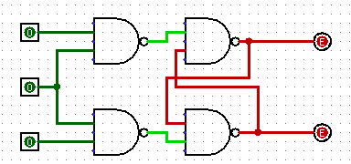

**Параллельный регистр на RS-триггерах**

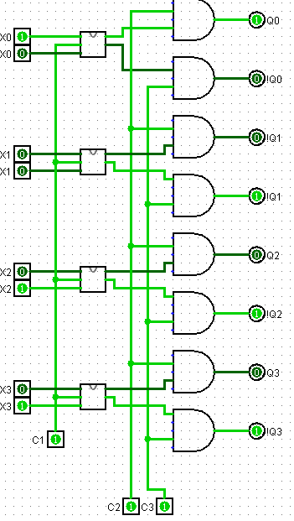

**Параллельный регистр на D-триггерах**

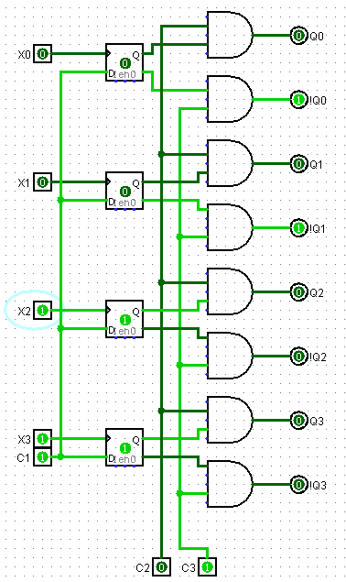

**Временная диаграмма работы**

Где D = X1, X2, X3, X4

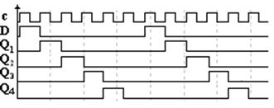

**Таблица истинности:**

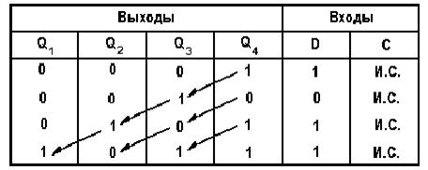

**Вывод**

Регистры являются устройством, способным хранить информацию, а также стирать и перезаписывать её. Они являются одним из важнейших компонентов логических схем в компьютерах. В работе были построены два параллельных регистра, на RS и D триггерах. Подробно построены временная диаграмма и таблица истинности для параллельных D триггеров общего вида.